

BOWLING

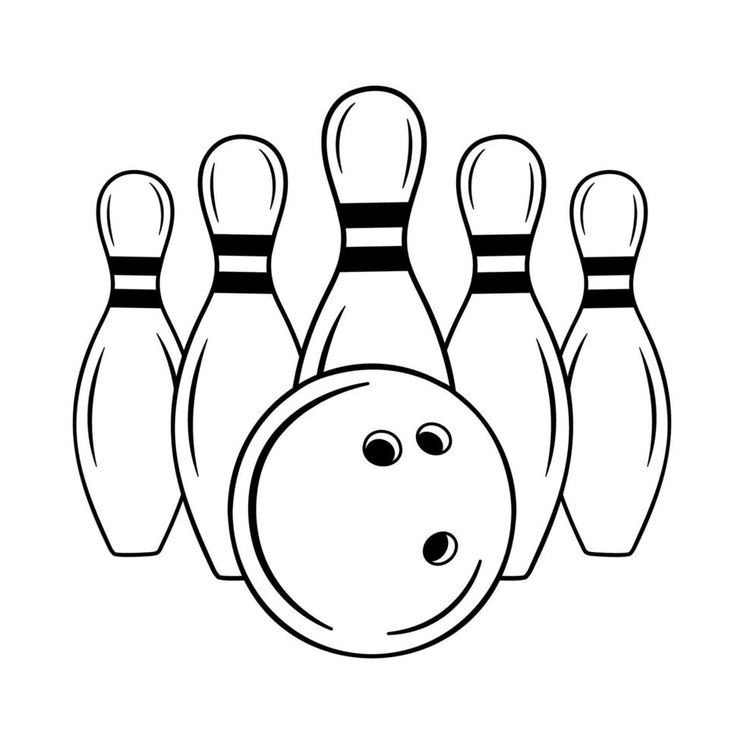

**COMPETITION**

**東出雲町商工会親睦ボウリング大会**

**１１月１７日（金）１８：３０**



**１，４００円／１名　締切：１０月２０日（金）**

**申込書：裏面参照／1事業所あたり原則21名まで／**

**30チームになり次第募集締切／団体戦＆個人戦／２ゲーム／**

**感染状況による中止の場合有**

come and join the fun



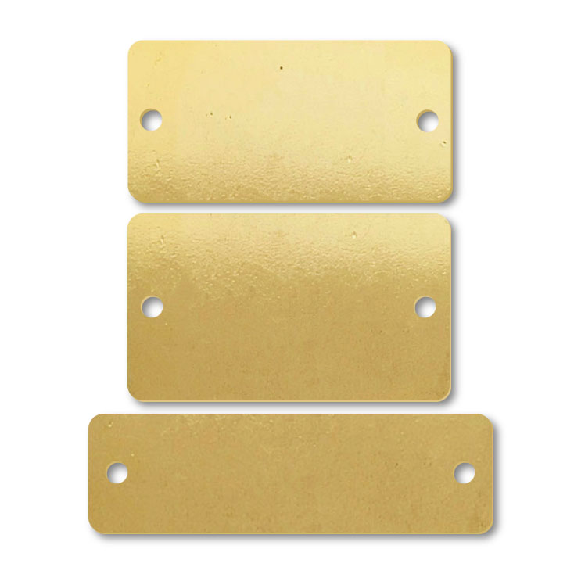

**東出雲町商工会親睦ボウリング大会**

**✪高校生以下および60歳以上の場合はその旨 備考欄にご記入下さい ✪用紙が足りない場合はコピーして下さい ✪締切：１０月２０日（金）**

-ENTRY SHEET-

|  |  |  |
| --- | --- | --- |
| **団 体 名** |  | |
| **担当者名** |  | |
| **連 絡 先** | **TEL:** | **FAX:** |

**MAIL▶ info@hizumo-lc.com**

**東出雲町商工会℡.52-2344**

FAX**.**52-2428

|  |  |  |  |  |
| --- | --- | --- | --- | --- |
|  | **氏名（フリガナ）** | **性別** | **ジョイメイト会員**  **○印をして下さい** | **備　考** |
| **１** |  |  | **有 ・ 無** |  |
|  |
| **２** |  |  | **有 ・ 無** |  |
|  |
| **３** |  |  | **有 ・ 無** |  |
|  |
| **４** |  |  | **有 ・ 無** |  |
|  |
| **５** |  |  | **有 ・ 無** |  |
|  |
| **６** |  |  | **有 ・ 無** |  |
|  |
| **７** |  |  | **有 ・ 無** |  |
|  |
| **８** |  |  | **有 ・ 無** |  |
|  |
| **９** |  |  | **有 ・ 無** |  |
|  |
| **10** |  |  | **有 ・ 無** |  |
|  |
| **11** |  |  | **有 ・ 無** |  |
|  |
| **12** |  |  | **有 ・ 無** |  |
|  |